ReMixHD阅读报告

全球塑料垃圾逐年增多，从而导致能源需求大、温室气体排放多的问题，而此前的技术对塑料回收的效率不高，急需一种新的技术作为该问题的解决方案。在这种背景下，团队进行了ReMixHD的研发工作。

团队通过对Pseudomonas fluorescens（一种转基因细菌）的研究，基于前人对研究成果开发了一套生物修复技术。由于专业知识有限，不能对研究方面内容做过多报告。

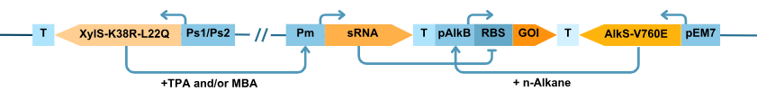

徽标

中度可信度描述已自动生成最终该研究取得了显著成果，可以在未来用于塑料的回收，并根据情况改良菌株，达到生成新产品的目的。此外，该研究还考虑了对四个联合国可持续发展目标的影响：SDG 9 industry，innovation and infrastructure ; SDG 11 sustainable cities and communities ; SDG 12 responsible consumption and production ; SDG 13 climate action.

通过对网页的浏览，读者可以看到该团队为达成最终目标所进行的多次实验，得到的多组数据，而这些数据通过数学模型的建立，不仅让读者一目了然，想必也让实验者们能更好地分析数据。在页面的设计上也富有创意，在主页面，伴随着读者鼠标的滚动，页面也会进行相应的动画变化，让读者更好地理解文字的内容，在其他页面，设置了筛选页面，让读者能更迅速地了解自己想了解的内容。

iGEM当然不是只有实验与网页，这是一个跨专业的赛事，需要团队合作来共同完成一个项目。但每个成员均需了解自己项目所做的内容，不然，如果硬件组不了解内容，如何做出用于实验的硬件？如果网页组不了解内容，如何编写出网页？如果艺术设计组不了解内容，如何设计出符合研究项目的logo？当然，宣传组也是如此。

穿蓝色衣服的男人手里拿着瓶子

低可信度描述已自动生成研究成果不可能只留在实验室，也需要让更多的人了解它。该项目团队参与了项会议与活动，进行了多次宣讲，并拍摄富有创意的视频，以吸引人们的眼球，而在其他平台上的账号，想必也有在运行。在项目介绍的视频中，通过一个塑料瓶的转移，来切换解说人员，并最终在结尾时呼应。在解说过程中，镜头也会不断切换和移动，并加以动画的辅佐，使解说既不无聊，也让人容易理解。

总的来说，通过阅读wiki，让我更加地了解iGEM，也让我明白还有许多需要学习的地方。